有关部门提出不超过2页的保护江豚建议

我们建立了四种预测模型，通过对迁地保护和不迁地保护的情况下江豚种群数量发展情况进行预测，分析得到了两种条件下江豚发展的优势和局限性，据此向有关部门提出以下保护江豚的建议。

关于就地保护，通过Vortex模型的结论可以发现如下结果，在不进行迁地保护的条件下，江豚将会在年后出现功能性灭绝，在年后将彻底灭绝，预测结果如下所示：

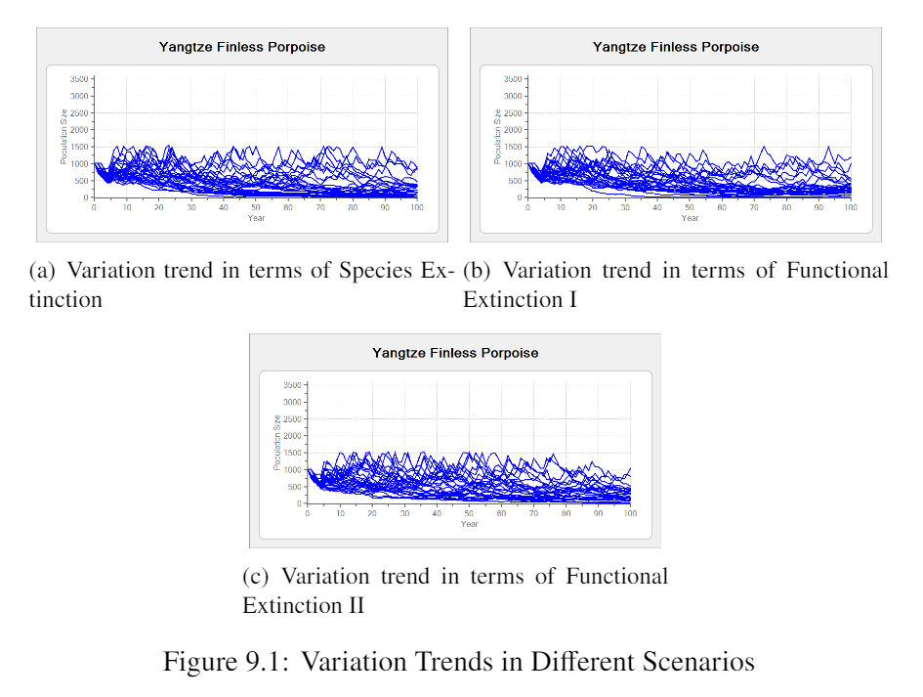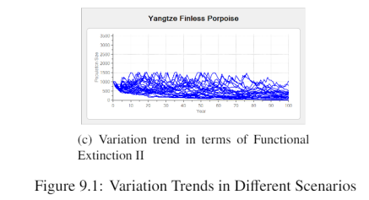

根据VORTEX模型，我们发现这是由两个主要原因导致的：（1）不进行迁地保护的条件下，灾害发生概率会增加，从而导致江豚的死亡率上升；（2）自然条件下雄性和雌性江豚在死亡率上有较为明显的差异，因此雄雌比往往高于1:1，这不仅会导致种群数量成下降趋势，同时还会损害基因多样性。因此江豚数量会慢慢下降，直至灭绝。

针对以上分析，我们提出如下建议：

1. 应降低和消除人类活动对动物造成的干扰，例如限制船速、杜绝污染物排放以及禁止非法渔业等；对非法捕鱼行为进行严格的执法，整顿频繁无序的航运；评估界牌航道整治工程对长江江豚的活动造成的后续影响；加强对非法捕鱼行为的执法力度，尤其是电捕鱼和定制网；对采砂和运进行严格的管理和控制甚至取缔；在枯水期，禁止在近岸水域进行频繁剧烈的人类活动，尤其是使用滚钩，定制网，迷魂阵等非法捕鱼行为。
2. 核心保护区必须实行严格保护, 原则上禁止一切人为干扰, 严格禁止各种形式的生产生活活动,以及任何影响或干扰自然环境的设施与活动。只能开展管护巡护和保护执法等管理活动, 涉及民生的基础设施运行维护, 或开展重要生态修复工程,正常的科考活动可以在主管部门的许可下进行。一般控制区内允许原住居民为保障生活开展必要的生产活动,允许必要的公共设施建设, 但是一切设施与活动不得破坏长江江豚的自然栖息地, 严格禁止开发性和生产性建设活动。
3. 同时，国家应该采用积极的财政政策,让沿江万亩以上的湖泊实行退渔还湖,恢复其蓄洪与鱼类洄游生态作用，恢复长江生境的整体性。要想取得显著的效果，长江春季禁渔应扩大到沿岸重要的支流，沿岸的大型湖泊应开闸与长江终年贯通.,密集的断箔和大量非法渔具应严禁使用。
4. 尽早补充一定数量的、合适的野生个体, 在加强遗传多样性保护的同时使其群体数量快速增长并形成一个更大规模的有效繁殖群体。
5. 尽量保证同一片水域雄雌数量在1:1，通过迁移或者人工繁育等方法，这样可以保证其遗传多样性；
6. 天鹅洲迁地保护江豚群体当前最重要和最有效的保护策略, 应当是从自然种群引进一定数量的、代表不同遗传变异的野生个体, 尤其是具有繁殖潜力的雌性个体。该策略的实施在增加迁地保护江豚群体遗传多样性的同时, 也有助于该群体快速增长形成一个更大规模的有效繁殖群体, 从而最终有利于该濒危种群遗传资源的长期保存。
7. 加大自然保护区的包含范围，最大限度地保证其活动范围的完整性，这样可以保证江豚种群正常的交配繁衍活动，从而提高其交配比率，但是同时也考虑到可操作性原则以及与经济发展的平衡原则，在不同季节可以划分不同范围，制定不同的保护措施；

关于迁地保护，我们经模型求解发现江豚的数量在迁地保护的条件下最后将会保持稳定，迁地保护是当前保护长江江豚最直接、最有效的措施，但是迁地保护仍存在一些问题：（1）迁地保护区的种群较小，这会导致某些繁殖能力较强的雄豚获得交配权的机会会明显多于繁殖能力相对较弱的雄豚,产生更多的后代,从而可能导致群体近亲繁殖的机率增加,丧失更多的遗传多样性，后代对环境变化和灾害的抵抗能力进一步降低，形成恶性循环，这显然不利于种群的发展；（2）迁地保护区由于面积有限，因此其环境承载力也有限，当种群数量增长到接近K值时，其发展便会受限。

因此我们给出如下建议：

1. 迁地保护的策略在于制定有效的繁殖计划以避免近交，因此在管理长江江豚人工繁殖小群体时,应当在繁殖季节适当地将繁殖能力强的雄豚隔离开,从而使繁殖能力较弱的雄豚获得交配机会后代。当然,在采取这样的措施之前,首先需要确定参与繁殖的雄性个体在生理上是完全成熟的,否则会导致在某一交配季节繁殖失败。
2. 当一个迁地保护区的种群数量达到K值时，应该采取迁移或者扩大保护区面积的方法，始终保证江豚种群的数量处于一个较为稳定的增加状态，扩大种群数量有利于增加种群的遗传多样性们也能进一步挽救江豚濒危的处境；
3. 增加迁地保护区的数量，鉴于迁地保护对于增加江豚种群数量的重要性，建设更多的迁地保护区，待长江流域的生态系统恢复到一个较好的水平后在将江豚放归长江水域。  
    此外，我们建议可以加大人工繁殖的力度。人工帮助江豚繁殖，以增加江豚的数量。对于江豚，其自然情况下生育繁殖能力较低，幼子成活率低，这是其物种走向灭绝的一个重要原因。我们可以仿照大熊猫等哺乳动物的保护方法，进行人工繁殖，然后再放回自然保护区生存。这样可以很好地提高江豚的数量。

以上建议是我们在已有模型分析的基础上结合实际情况提出来的，希望能够使有关部门对江豚保护这一工作提高重视，并且能采取有效措施来落实江豚种群保护，一起留住长江的微笑天使。